Aluno: Raziel José

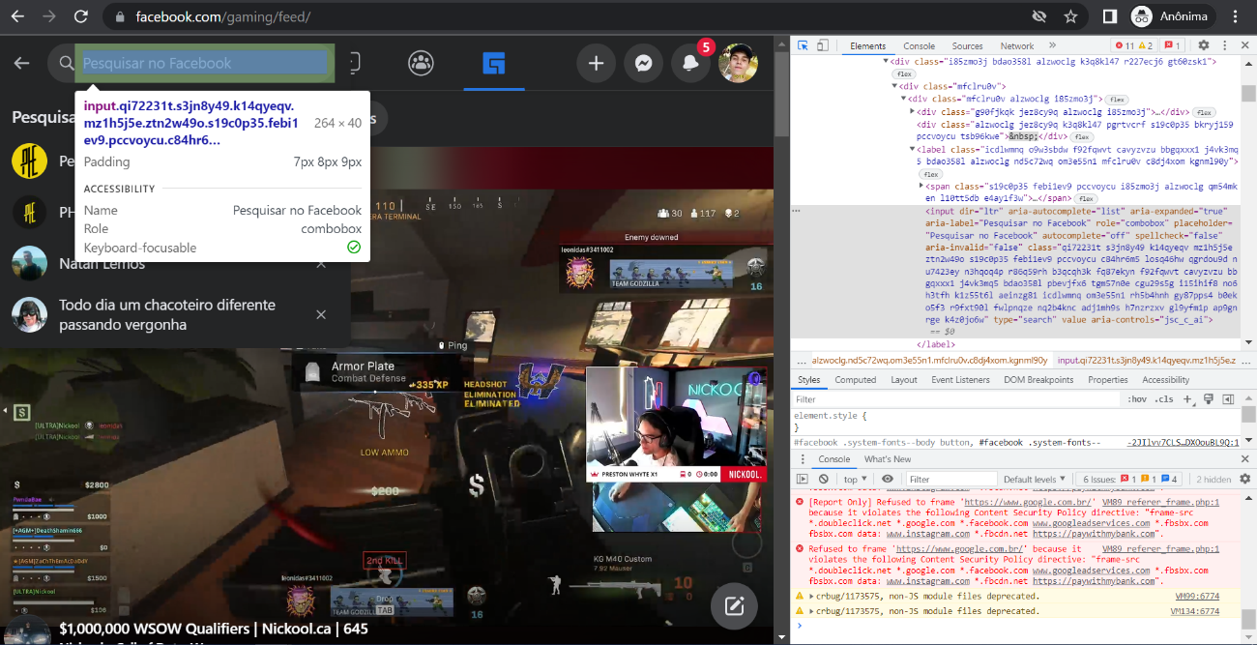O primeiro site escolhido por mim, foi o Facebook Gaming. É uma plataforma de streaming onde o botão analisado foi o de busca, onde sua função é buscar por canais ou transmissões.

O segundo site escolhido foi o da Amazon. É um site de compras e vendas, o botão que foi analisado foi o de pesquisa, onde sua função é fazer pesquisas por determinados produtos ou lojas.

